2016年7月1日 No.14

熊本県を中心とする九州地震
連合災害救援ニュース

発行：連合・対策救援本部

◆連合ボランティア活動、いったん区切りを
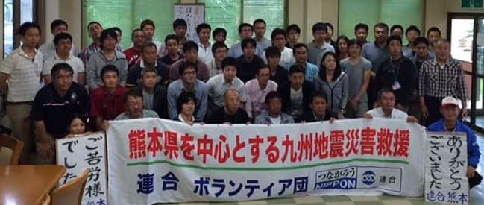
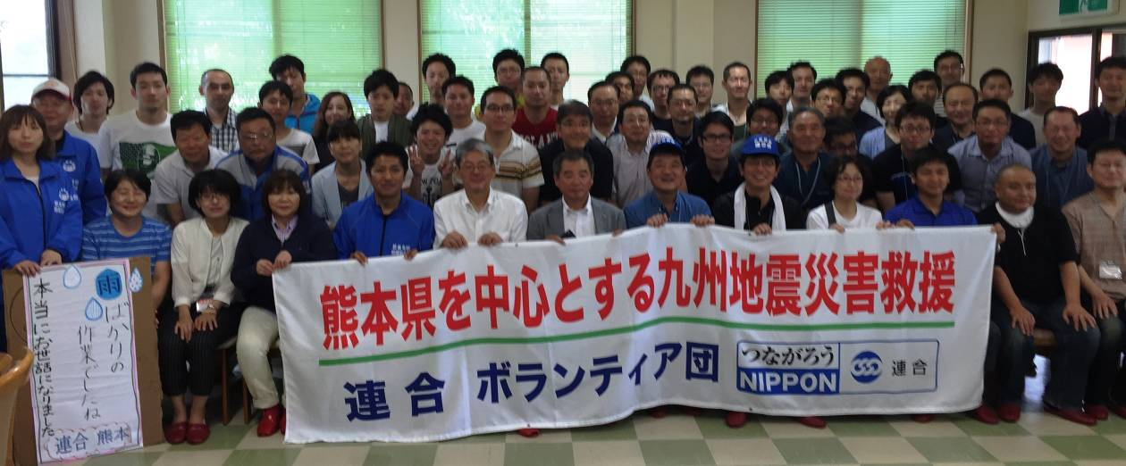
6月26日からスタートした第9陣の活動をもって、5月3日からスタートした連合ボランティア活動にいったん区切りをつけました。現地は激しい豪雨が続き、ようやく雨があがると猛暑が･･･そんな中、大きなケガや事故もなく、2ヶ月にわたる活動を継続することができました。関係する皆さま、また受け入れてくださった連合熊本の皆さまに心から感謝申し上げます。
（上）第８陣の皆さん （下）第９陣の皆さん
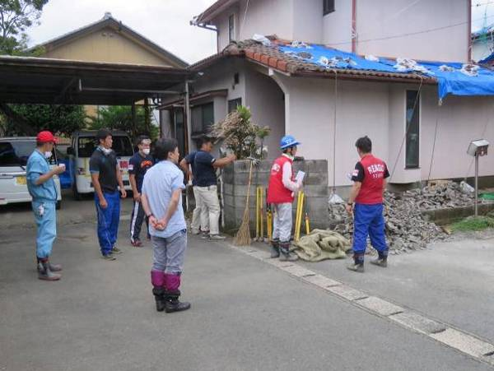
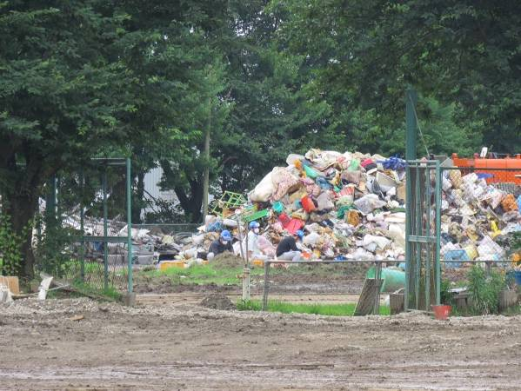
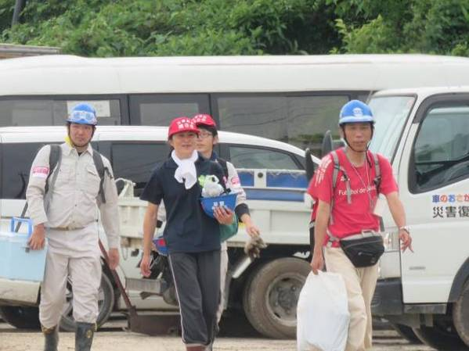
◆活動の様子
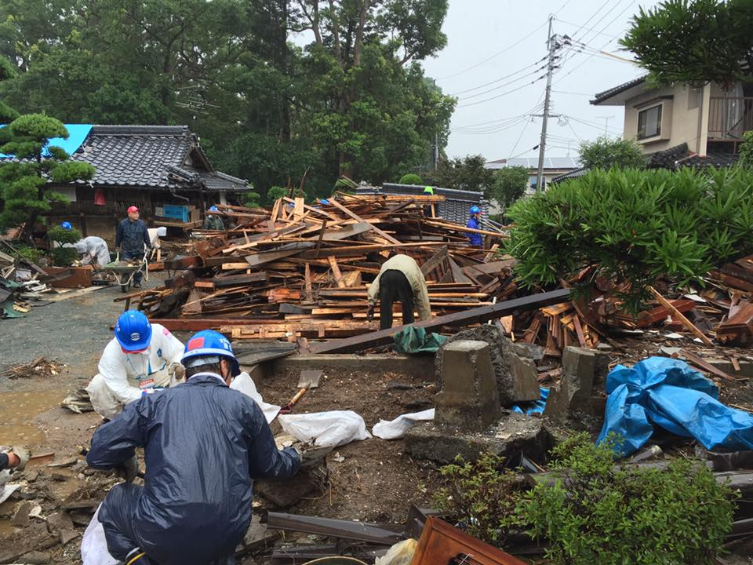
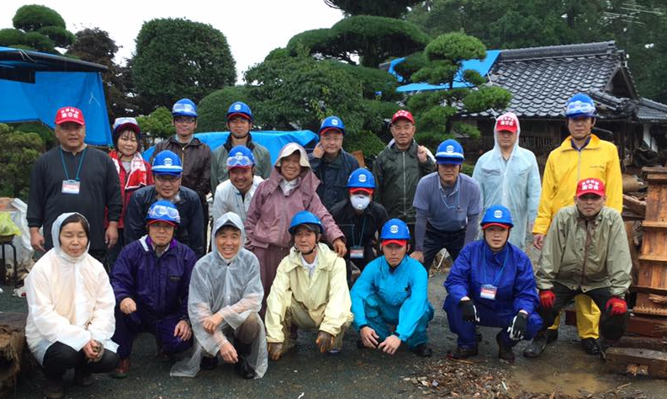
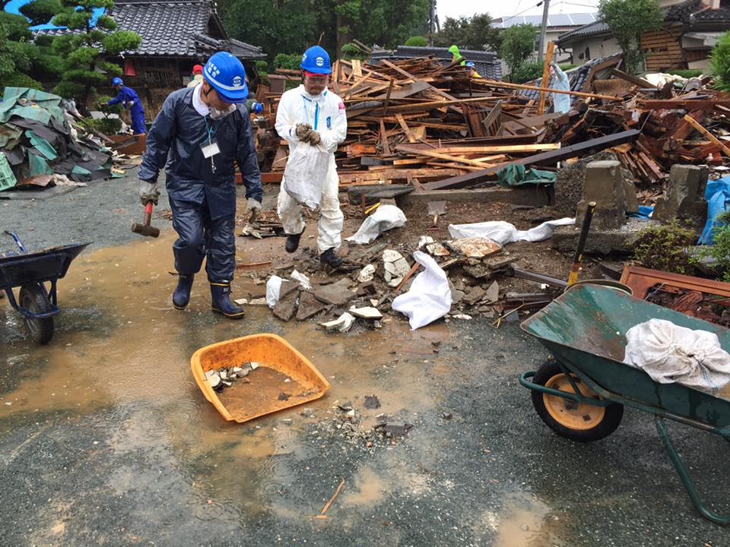
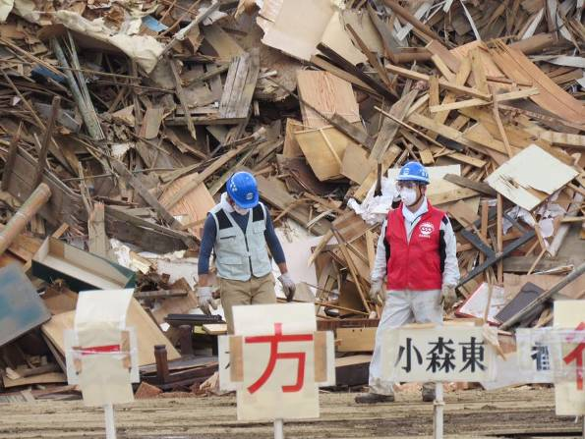
▲木材や瓦を材料毎に仕分け。鋭利な釘等に細心の注意を払い、破片飛散り対策でゴーグル必須です。

←被災宅の方々を囲んで。
「是非この状況を伝えて欲しい」
と家主さん。

※写真は広報用ということでボラセンはじめ
関係各位の特別許可を頂いています
◆新運転労働組合東京地方本部より自動車寄贈

労供労連・新運転労働組合東京地方本部より、連合熊本に、車椅子で乗車できる自動車が寄贈されました。ボランティア参加者でもある川村さんと御厨さんが東京から交代で運転、山鹿市の連合ベースキャンプまで搬送してくださいました。
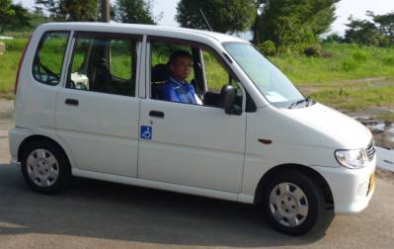
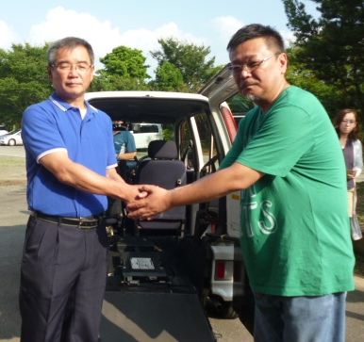
▲寄贈された車
▲鍵を連合熊本・上田会長(左)に手渡し

◆熊本県知事からお礼状
「お心遣いが非常に有り難く、県民の明日への希望につながります。この真心を被災者の方々にしっかり届けます」とのお礼状を頂きました。

＜救援カンパのご報告＞
○6月30日現在で165,267,000円をお寄せ頂きました。
誠にありがとうございます。
○振込口座：中央労働金庫 本店営業部
普 通 ０１２４２０９ 口座名「連合九州地震カンパ」
この口座は7月末閉鎖ではなく→10月末閉鎖となります
◆連合熊本から

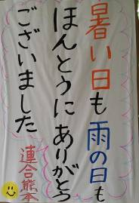
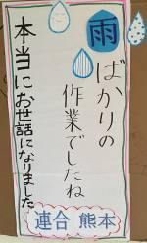
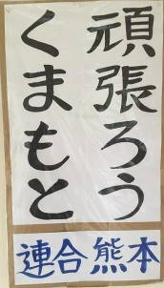
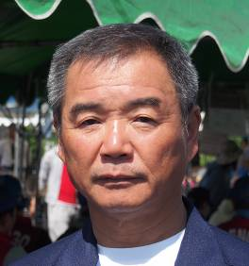
全国の
構成組織・地方連合会の
みなさん、
大変お世話になりました。
心から感謝申し上げます

◆連合本部から

５月3日に第一陣を派遣して以来、約二ヶ月にわたる活動が予定の第９陣をもって無事終了することができました。東日本大震災以来、連合の旗のもとに全国から仲間が結集し、被災地への想いをひとつにした活動であったと思います。まずは、ボランティアやベースキャンプの運営スタッフを派遣して頂いた構成組織、地方連合会に心から感謝、そして自ら被災者の立場でありながらも、活動を支えて頂いた連合熊本の皆さんにも心から感謝を申し上げます。
ボランティア活動はいったん区切りをつけましたが、熊本の復興再生はまだまだ道半ば、ボランティア参加者には、熊本で見て聴いて感じたことを、ぜひ家庭や職場、地域に伝えてもらいたいし、全国の仲間が熊本に思いを馳せ、それぞれできる範囲で熊本を応援してもらいたい。連合ボランティアは、参加者だけの取り組みではなく、ボランティア活動を起点に全国の仲間に熊本支援の輪を広げていく、そこに大きな価値があります。引き続きみなさんの取り組みをよろしくお願いします。
連合 総合組織局長 山根木晴久

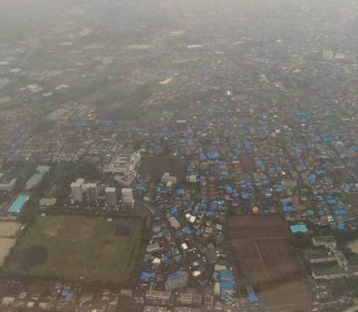
本ニュースの発行もこれで一旦区切りとさせて頂きます。
以後、月刊連合で現地の様子をお届けできたらと思います。
左はボランティアメンバーから寄せられた帰路の上空から撮影された写真。まだまだブルーシートが屋根にかかっています。一刻も早い復旧・復興を祈ります。 連合(広報･教育局)

